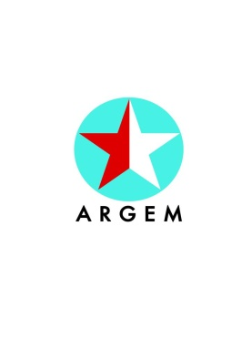**2018-2019 EĞİTİM ÖĞRETİM YILI**

**ARGEM ORTAOKULU 6. SINIFLAR**

**SOSYAL BİLGİLER DERSİ**

**II.DÖNEM II. DEĞERLENDİRME SINAVI**

*Bu Sınavda toplam* ***22 soru*** *bulunmaktadır. Sınav çoktan seçmeli sorulardan oluşmaktadır. Her sorunun puan değeri* ***5(BEŞ) puandır.****.Son iki soru JOKER sorudur.Başarılar dilerim*

*Cüneyt BANAN – Sosyal Bilgiler Ögretmeniniz*

|  |
| --- |
| **Öğrencinin**  **ADI ve SOYADI:** …………………………………. |
| **No:** ………. **Sınıfı:** 6/…… |

**1-)**

|  |  |  |
| --- | --- | --- |
| **Enerji Kaynağı** | **Hava Kirliliği** | |
| **Oluşturur** | **Oluşturmaz** |
| Güneş Enerjisi |  |  |
| Rüzgâr Gücü |  |  |
| Doğalgaz |  |  |
| Taş Kömürü |  |  |

**6-A Sınıfı Öğrencisi Musab, Sosyal Bilgiler dersi sınavında her biri “**2**” puanlık olan seçenekleri yukarıda görüldüğü gibi işaretlerse kaç puan alır?**

1. 2 **B)**4 **C)** 6 **D)** 8

**2-) Dünya üretiminde Ülkemizin ilk sırada yer aldığı tarım ürünleri arasında aşağıdakilerden hangisi yer almaz?**

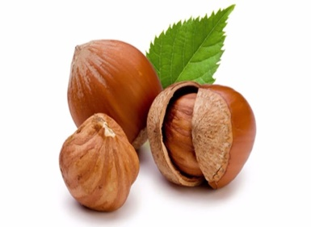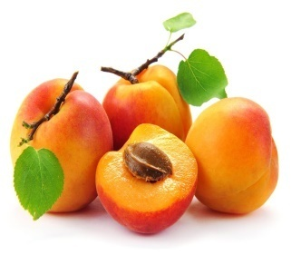

1. **B)**

FINDIK

KAYISI

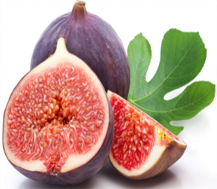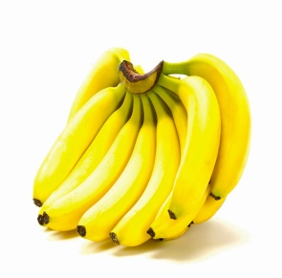

1. **D)**

MUZ

İNCİR

**3-) Ülkemizde tarımsal faaliyetlere destek veren kuruluşlar arasında aşağıdakilerden hangisi bulunmaz?**

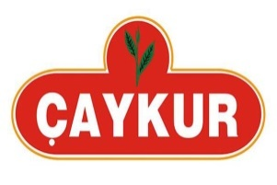

1.  **B)**

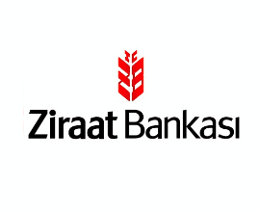

1. **D)**

**4-)**

|  |  |  |
| --- | --- | --- |
| **Çay** | **Zeytin** | **Buğday** |
| Ã§ay ile ilgili gÃ¶rsel sonucu | zeytin ile ilgili gÃ¶rsel sonucu | buÄday ile ilgili gÃ¶rsel sonucu |
| **Yağışlı bölge** | **Kış ılıklığı** | **Kuraklık** |

**Tarımsal üretime etki eden doğal ve beşeri faktörler düşünüldüğünde yukarıdaki görseller hangisi ile ilgilidir?**

1. Toplumsal ihtiyaçlar**B)** Pazarlama
2. İklim özellikleri **D)**Ticari Faaliyetler

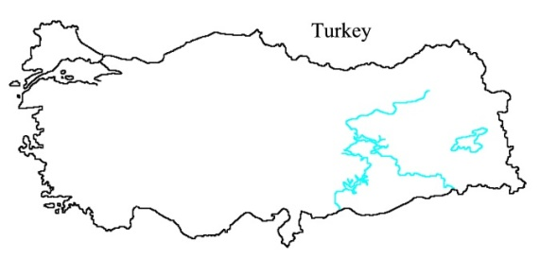

**5-)**











|  |  |  |
| --- | --- | --- |
|  | **Kuzey Anadolu Fay Hattı** | **1** |
|  | **Doğu Anadolu Fay Hattı** | **2** |
|  | **Batı Anadolu Fay Hattı** | **3** |

Yukarıda verilen haritaya bakıldığında Ülkemizde farklı fay hatlarının olduğu görülmektedir.

**Yukarıdaki görsele ve verilen bilgilere göre aşağıdakilerden hangisi çıkarılamaz?**

1. Ülkemizde depremler görülebilmektedir
2. Fay hatları boyunca kaplıcalara rastlanabilmektedir
3. En yoğun depremler Doğu Anadolu Fay hattı boyunca yaşanmaktadır
4. Batı Anadolu Fay hattıEge bölgesinde etkilidir.

**6-)**

Otlakların gür ve meralık alanların fazla olduğu, yaz yağışlarınız çok olduğu Erzurum –Kars yöresi

…I…

…II…

Çiçekli bitki türünün ve sayısının fazla olduğu yerler

…III…

Bozkır örtüsünün ve makilerin fazla olduğu alanlar

**Hayvancılık türleri ve yapıldığı yerlerin özellikleriyle “***Arıcılık, Küçükbaş hayvancılık ve Büyükbaş hayvancılık***” çeşitlerinin eşleştirilmesi hangi seçenekte doğru olarak verilmiştir?**

|  |  |  |  |
| --- | --- | --- | --- |
|  | **I** | **II** | **III** |
| **A)** | Arıcılık | Küçükbaş Hayvancılık | Büyükbaş Hayvancılık |
| **B)** | Büyükbaş Hayvancılık | Arıcılık | Küçükbaş Hayvancılık |
| **C)** | Küçükbaş Hayvancılık | Arıcılık | Büyükbaş Hayvancılık |
| **D)** | Büyükbaş Hayvancılık | Küçükbaş Hayvancılık | Arıcılık |

**Ekonomik Faaliyetler**

**7-)**

|  |  |  |
| --- | --- | --- |
| ...I… Sektörü | …II… Sektörü | …III… Sektörü |
| Hayvancılık  Balıkçılık  Ormancılık  Tarla Ekimi | Otomotiv  Kimya  Gıda  Fabrika | Sağlık  Eğitim  Güvenlik  Turizm |

**Yukarıda boş bırakılan yerlere gelmesi gereken sektör isimleri hangi seçenekte doğru olarak verilmiştir?**

|  |  |  |  |
| --- | --- | --- | --- |
| SANAYİ | | HİZMET | TARIM |
| **A)** | II | III | I |
| **B)** | I | III | II |
| **C)** | II | I | III |
| **D)** | III | II | I |

**8-)Aşağıda verilenlerden hangisi temel haklarımız arasında yer almaz?**

1. Yaşama Hakkı
2. Din ve Vicdan özgürlüğü
3. Kişi dokunulmazlığı
4. Vergi Verme sorumluluğu

**9-)**

Arkadaşlar ben Berilsu, size bir sorum olacak? Sorum şu: “***Bir ülkede nüfusun % 65’i tarım, % 20’si hizmet ve % 15’i sanayi sektörlerinde çalışmaktadır***.”



**Yukarıda sorduğum soruyla ilgili acaba aşağıdaki yorumlardan hangisi doğrudur?**

1. Gelişmiş bir ülkedir
2. Ülkenin gelişmişlik düzeyi yüksektir
3. Ülkenin ekilebilir tarım alanları fazla olduğu için tarım daha gelişmiştir
4. Gelişmemiş bir ülkedir

**10-)**

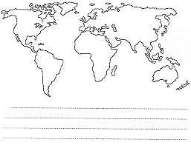



**Yukarıda dünyada nüfusun dağılışı ile ilgili verilen taralı alanların ortak özelliği aşağıdakilerden hangisidir?**

1. Nüfusun seyrek olduğu alanlar
2. Nüfus yoğunluğunun fazla olduğu yerler
3. Nüfusu 10 Milyonun üzerindeki kentler
4. Nüfusun yoğun olduğu yerler

**11-) Aşağıda verilenlerden hangisi ithal ürünlerimiz arasında yer almamaktadır?**

|  |  |  |  |
| --- | --- | --- | --- |
| **A)** | KAHVE ile ilgili gÃ¶rsel sonucu  **Kahve** | **B)** | **Muz** |
| **C)** | petrol ile ilgili gÃ¶rsel sonucu  **Petrol** | **D)** | incir ile ilgili gÃ¶rsel sonucu  **İncir** |

12-)**Aşağıda enerji kaynaklarımızdan hangisi yenilenebilir özelliğe sahip değildir?**

|  |  |  |  |
| --- | --- | --- | --- |
| **A)** | gÃ¼neÅ enerjisi ile ilgili gÃ¶rsel sonucu  **Güneş Enerjisi** | **B)** | rÃ¼zgar enerjisi ile ilgili gÃ¶rsel sonucu  **Rüzgâr Enerjisi** |
| **C)** | jeotermal enerjisi ile ilgili gÃ¶rsel sonucu  **Jeotermal Enerji** | **D)** | nÃ¼kleer enerji ile ilgili gÃ¶rsel sonucu  **Nükleer Enerji** |

**13**-) **17 Şubat 1926’da kabul edilen Medeni kanununa göre Türk Kadınına;**

* Boşanma hakkı,
* Çalışma hakkı
* Resmi nikâh hakkı
* Mirastan eşit pay alma hakları tanındı.

**Verilen haklara bakılarak aşağıdaki alanlardan hangisinde hak tanınmamıştır?**

1. Ekonomik **B)**Siyasi
2. Toplumsal (Sosyal) **D)** Hukuk

Ülkeyi tek başıma yönetirim. Her sözüm kanundur. Kimseye hesap vermem. Öldüğümde oğullarımdan biri tahta çıkar.

**14-)**

Egemenlik hakkının belirli bir sınıfa, gruba veya zümreye ait olduğu yönetim biçiminde diğer halkın söz hakkı yoktur.

Devletin dini kurallara göre yönetildiği yönetim biçimidir.

**Yukarıda verilen yönetim şekillerinin doğru sıralanışı aşağıdaki seçeneklerden hangisinde doğru olarak verilmiştir?**

|  |  |  |  |
| --- | --- | --- | --- |
|  |  |  |  |
| **A)** | Teokrasi | Cumhuriyet | Oligarşi |
| **B)** | Monarşi | Teokrasi | Meşrutiyet |
| **C)** | Meşrutiyet | Teokrasi | Monarşi |
| **D)** | Monarşi | Oligarşi | Teokrasi |

**15-)**

|  |  |  |
| --- | --- | --- |
| **1-Petrol ve Doğalgaz** |  | **2-Tıbbi İlaç** |
|  | **İTHALAT ( Dış Alım)** |  |
| **3- Tekstil Ürünleri** |  | **4-Bitkisel Yağ** |

**Ülkemiz yukarıdaki diyagramda verilen ürünlerden hangilerini ithal etmez?**

1. **1 ve 3 B) 2 ve 4**
2. **2 ve 3 D) 3 ve 4**

**16-)**

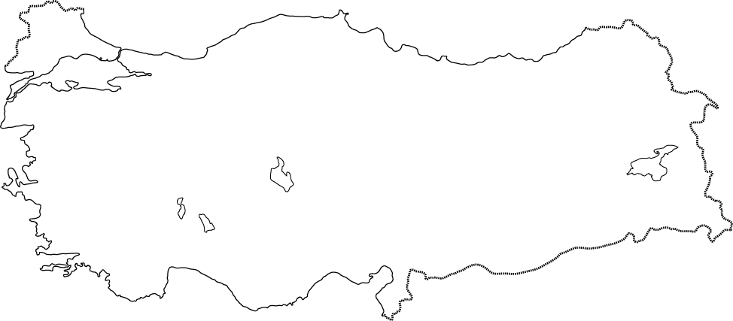



Murgul

Zonguldak



Balıkesir



Divriği

**Türkiye haritasında işaretli yerlerde çıkarılan madenler aşağıda hangisinde doğru bir şekilde eşleştirilmiştir?**

|  |  |  |  |  |
| --- | --- | --- | --- | --- |
|  | **Balıkesir** | **Zonguldak** | **Divriği** | **Murgul** |
| **A)** | Bor | Taş Kömürü | Demir | Bakır |
| **B)** | Linyit | Elmas | Demir | Krom |
| **C)** | Bor | Linyit | Petrol | Altın |
| **D)** | Mermer | Taş Kömürü | Alüminyum | Demir |

*İnsanlara yardım etmeyi çok severim. Kişilik olarak bir insanı dinlemek bana huzur verir. Onun problemlerini çözebilmek en büyük huzurum. Kısacası insan canlısıyım.*

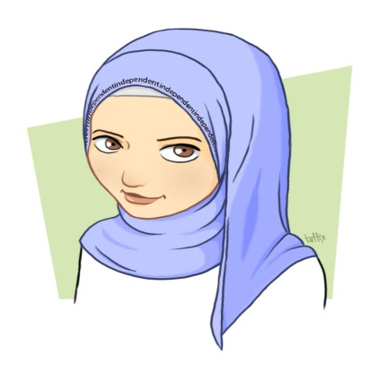

**17-)**

**Zehra Betül’ün anlattıklarına bakarak aşağıdaki mesleklerden hangisi kişilik özelliklerine daha uygundur?**

1. Pilot  **B)**Psikolog
2. Öğretmen **D)**Veteriner

Büşra Nur Hanım, KOSGEB(***Küçük ve Orta Ölçekli İşletmeleri Geliştirme ve Destekleme İdaresi Başkanlığı***)’in verdiği Hibe ve Krediyle birlikte fabrika açtı. Nakliye için 7 kamyonet ve bir de otomobil aldı. İşyerindeki elemanlarına yemek için marketten yiyecek ve içecekler aldı. Vergilerini düzenli ödediği için İstanbul Defterdarı tarafından tebrik edildi.

**18-)**



**İrem Hanım ile ilgili verilen girişimcilik örneğinden hangi vergi çeşidine ulaşılamaz?**

1. Kurumlar Vergisi **B)**MTV
2. Emlak Vergisi **D)**KDV

**19-)**













**Yukarıda verilen işaretli yerlerde yetişen tarım ürünleri aşağıdakilerden hangisinde doğru bir şekilde eşleştirilmiştir?**

|  |  |  |  |
| --- | --- | --- | --- |
|  | **I** | **II** | **III** |
| **A)** | Ayçiçeği | Arpa | Zeytin |
| **B)** | Buğday | Çavdar | Turunçgiller |
| **C)** | Ayçiçeği | Buğday | Çay |
| **D)** | Şeftali | Haşhaş | Kivi |

**20-) Aşağıda verilen tarım ürünlerinden hangisinde bitkisel yağ elde edilemez?**

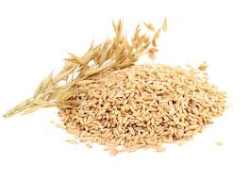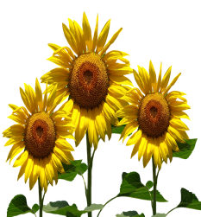

1. **B)**

Yulaf

Ayçiçeği

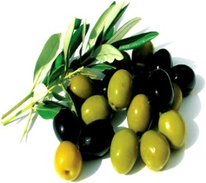

1. 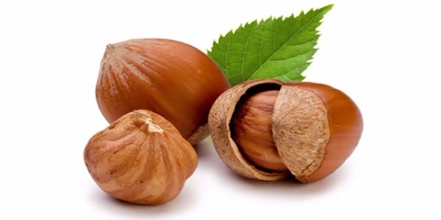**D) D)**

Zeytin

Fındık

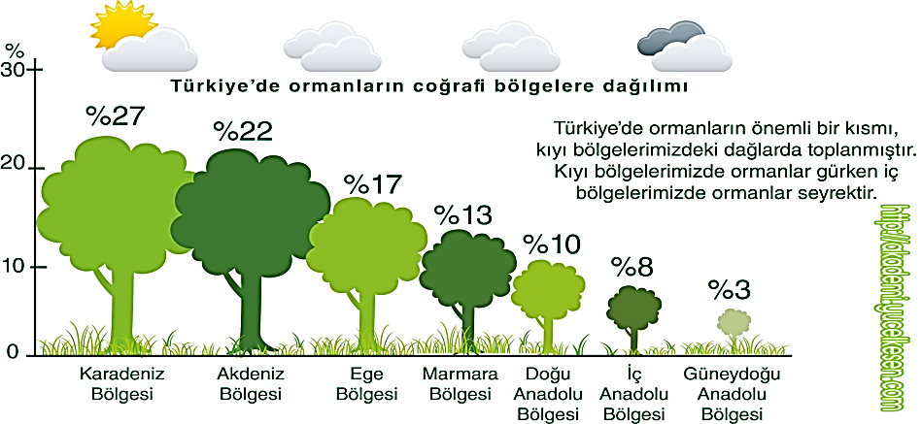

**21-)**

Yukarıda diyagramda Ülkemizde ormanların bölgelerimize göre dağılış oranları verilmiştir.

**Diyagrama göre aşağıdaki yorumlardan hangisi çıkarılamaz?**

1. Orman alanlarının büyük çoğunluğu kıyılarımızda toplanmıştır
2. Orman bakımından en fakir bölgemizin Güneydoğu Anadolu Bölgesi olduğu görülmektedir
3. Orman yangınlarının en yoğun olduğu bölge Karadeniz Bölgesi’dir.
4. İç bölgelerimiz orman bakımından fakirdir

**22-)** Bir devletin yönetim esaslarından olan Yasama, Yürütme ve Yargı erklerinin (kuvvet) demokratik toplumlarda bazı kurumlara verildiği görülür. Türkiye Cumhuriyeti de demokratik bir devlet olduğuna göre Kuvvetler ayrılığını kullanan kurumlar aşağıdakilerden hangisinde doğru olarak verişmiştir?

|  |  |  |  |
| --- | --- | --- | --- |
|  | **YASAMA** | **YÜRÜTME** | **YARGI** |
| **A)** | TBMM | Danıştay | Yargıtay |
| **B)** | Cumhurbaşkanı | TBMM | Bağımsız Mahkemeler |
| **C)** | TBMM | Cumhurbaşkanı | Bağımsız Mahkemeler |
| **D)** | Anayasa Mahkemesi | Cumhurbaşkanı | Yargıtay |

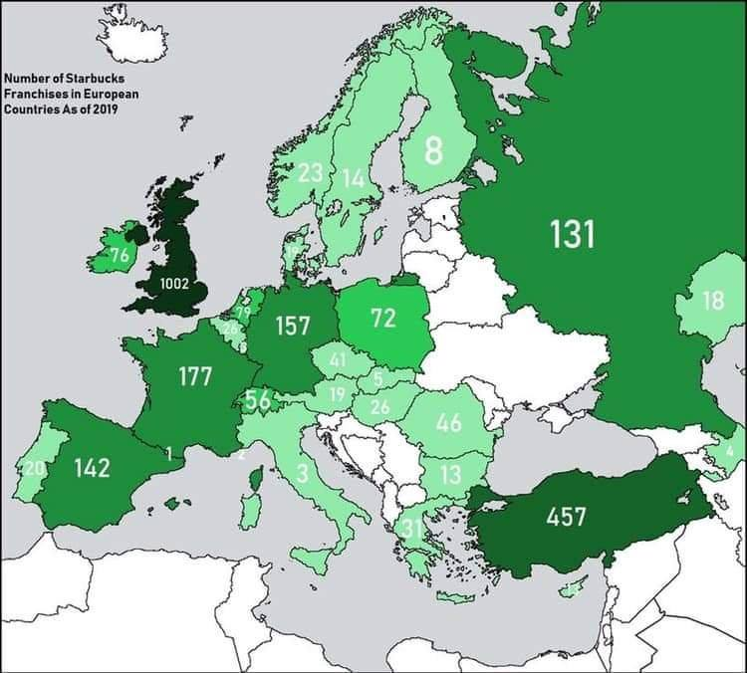**ÖNEMLİİİİİİ……**

Mocha, Espresso, Macchiato,

Latte... Bu kahve türlerine

adını veren İtalya’da, bu

ürünlerle ünlenmiş

Starbucks’ın yalnızca

3 şubesi var.   
Türk kahvesi, Dibek,Menengiç,

Kül, Cilveli, Mırra çıkaran

Türkiye’de biri hariç hiçbirini

satmayanStarbucks‘ın tam

457 tane şubesi var.   
  
Kendimizi sorgulamalıyız !